Электронный паспорт доступности
МАДОУ «Детский сад комбинированного вида № 185»

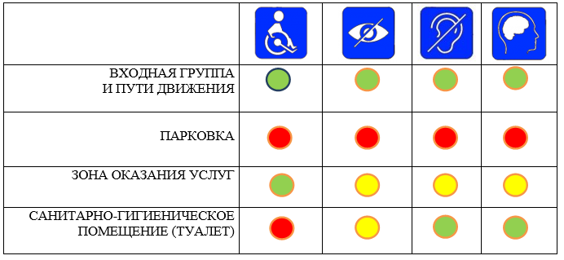

доступно

доступно условно (необходима помощь персонала)

недоступно

Парковка
Парковочных мест нет
Входная группа и пути движения к зоне оказания услуг
Вход в здание МАДОУ № 185 находится:
- Здание по ул. Гагарина 3а - со стороны улицы Гагарина, улицы Воровского
- Здание по ул. Жуковского 11 – со стороны улицы Жуковского
Для сопровождения слепых и колясочников, прибывших на прием к заведующему, оборудована кнопка вызова персонала для сопровождения инвалида в учреждение.
Зона оказания услуг
Сотрудник МАДОУ обеспечивает прием граждан и оказание в преодолении информационных и физических барьеров при предоставлении услуг.
Санитарно-гигиеническое помещение (туалет)
В обеих зданиях нет санитарно-гигиенического помещения, адаптированного для инвалидов.

